Завтрак  Банан  Бутерброд с сыром  Каша пшенная молочная  Кофейный напиток с молоком  Кисель из сухих фруктов  Сок  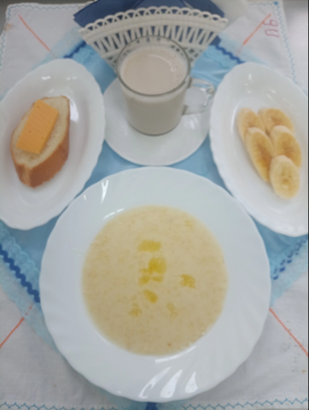 | Обед  Салат «Мозаика»  Суп рисовый с чесноком  Пюре из гороха с маслом  Голубцы ленивые  Кисель из плодового или ягодного концентрата  Биточки «Чикен топ»  Хлеб столичный  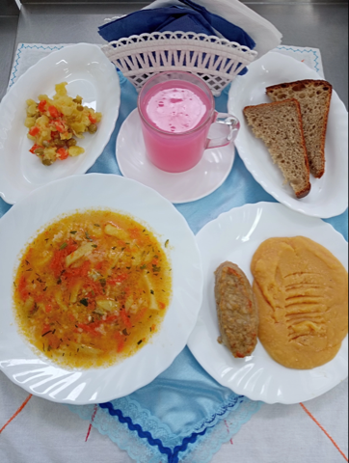
Полдник  Снежок  Печенье листики  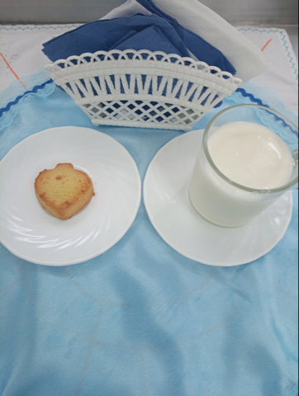 | Ужин  Салат из яблок, апель. и бананов с сахаром  Запеканка из творога  Чай сладкий  Хлеб пшеничный  